UE5.4.4环境搭建

1. 首先在Epic Games Launcher下载UE5.4.4
2. 下载完成后可以基于TurnKey脚本自动化配置安卓打包环境，点击黄色框中按钮即可，会自动下载Android studio

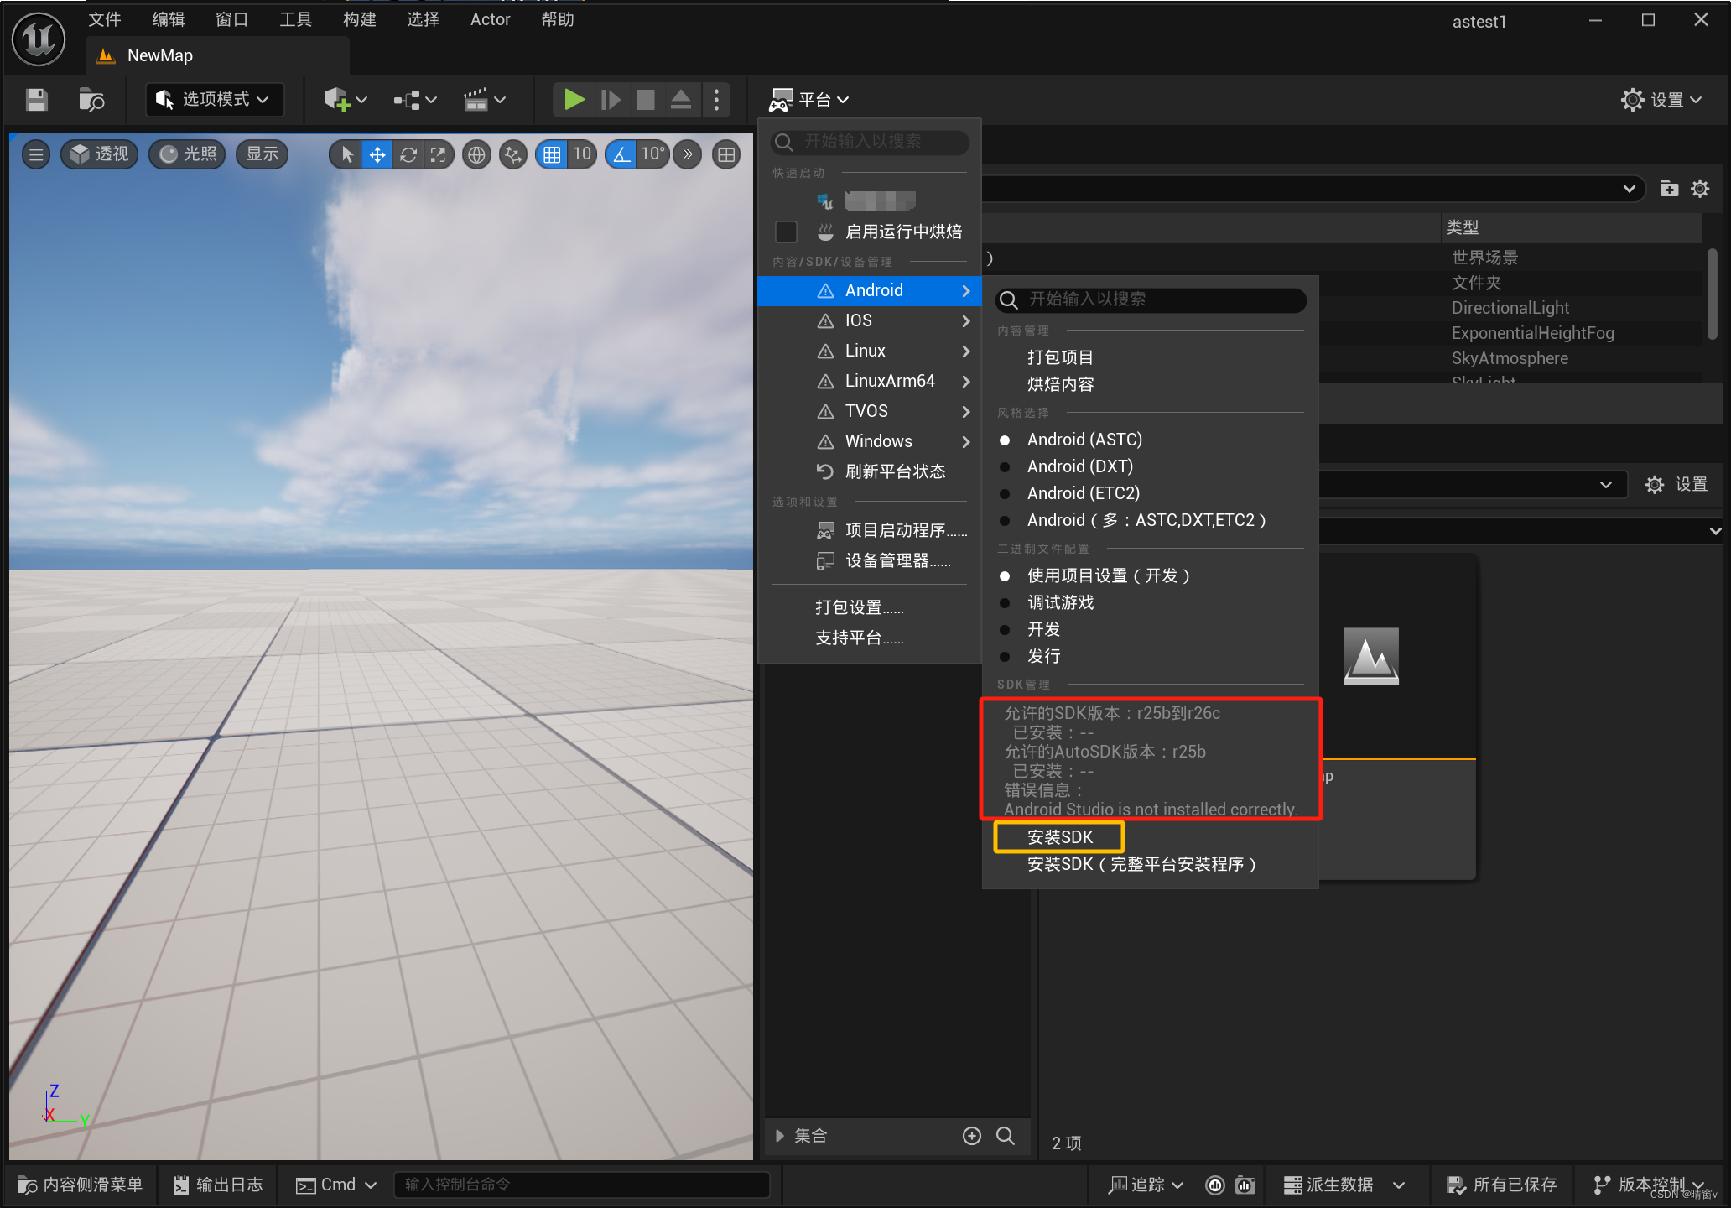

由于安装后，显示TurnKey脚本损坏，于是手动安装Android Studio

1. 下载并安装Android Studio, 安装建议使用默认位置。
2. 安装Android SDK，选择SDK版本安装，这里选择34 33 30

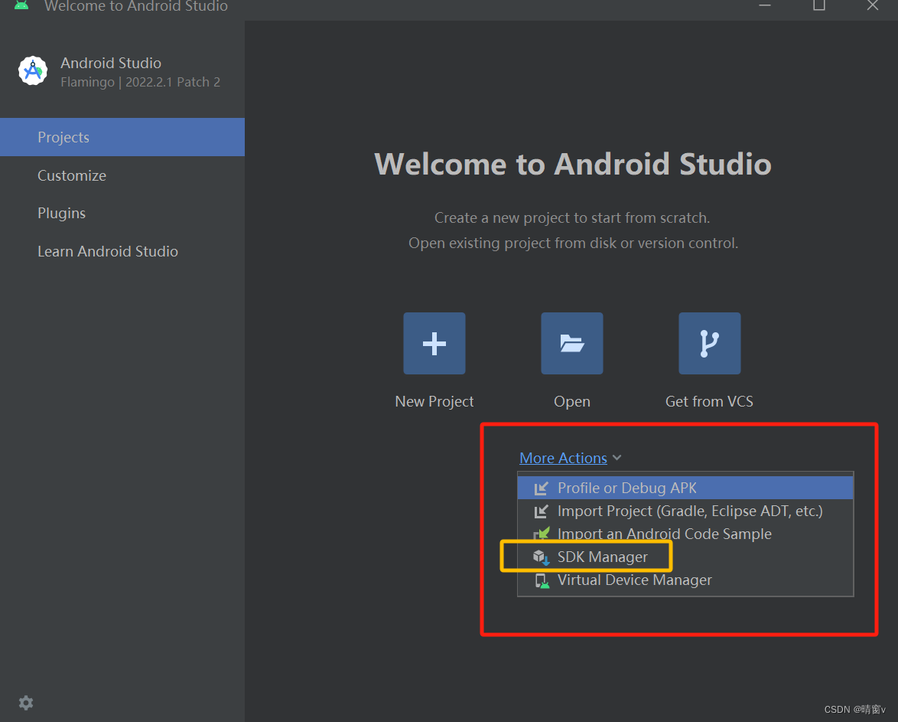

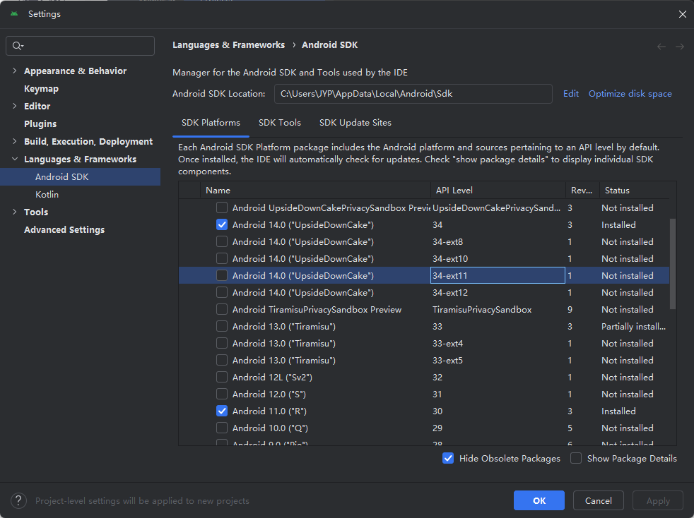

1. 安装命令行工具，这里选择latest

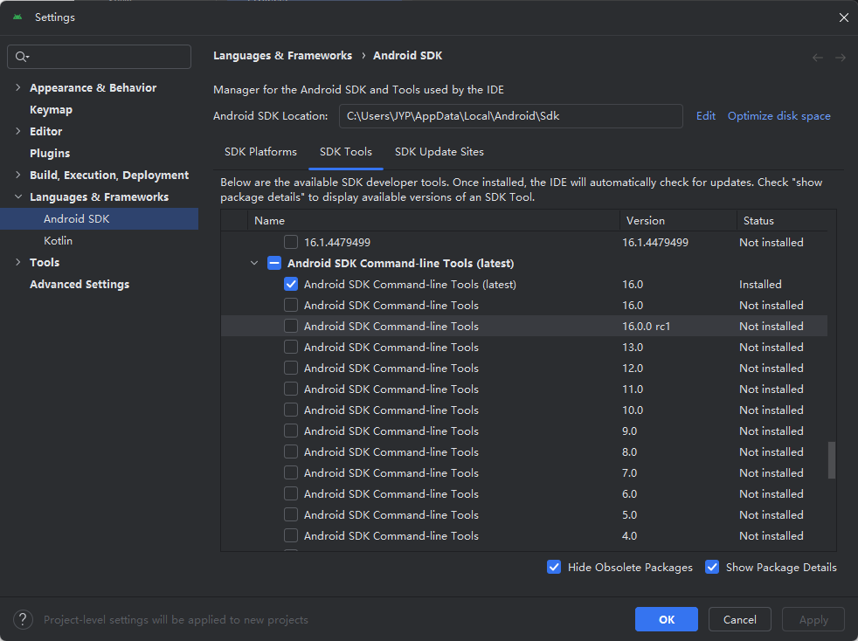

1. 安装NDK，这里选择25版本

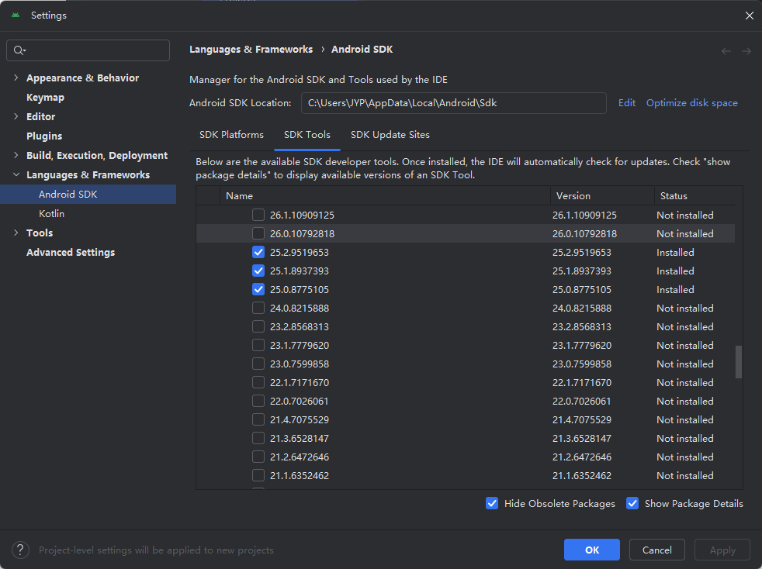

之后点击ok进行安装即可，安装完成后会自动配置环境变量。

1. 若未自动配置环境变量，则需要手动设置Android SDK及NDK环境变量，设为上面安装时选择的位置即可，推荐不要修改默认安装路径。
2. 安装JDK，这里使用JDK17，JDK11，下载链接如下：

<https://www.oracle.com/java/technologies/javase>

在网页中点击downloads，在其中找到JDK11，JDK17选择对应系统的安 装包下载并安装。

1. 打开UE5.4.4，创建第一人称游戏项目，选择c++及移动开发，创建项目。

之后在项目设置中配置Android SDK

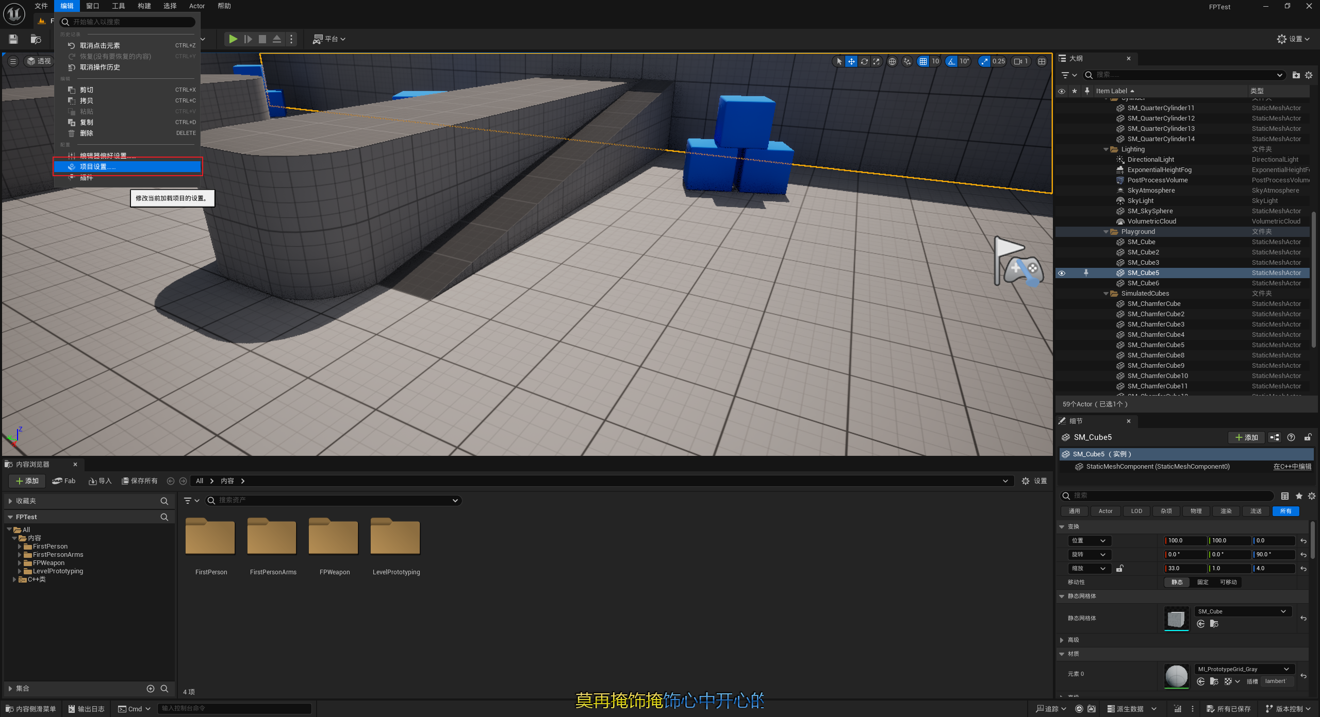

1. 在项目设置中选择Android SDK开始配置

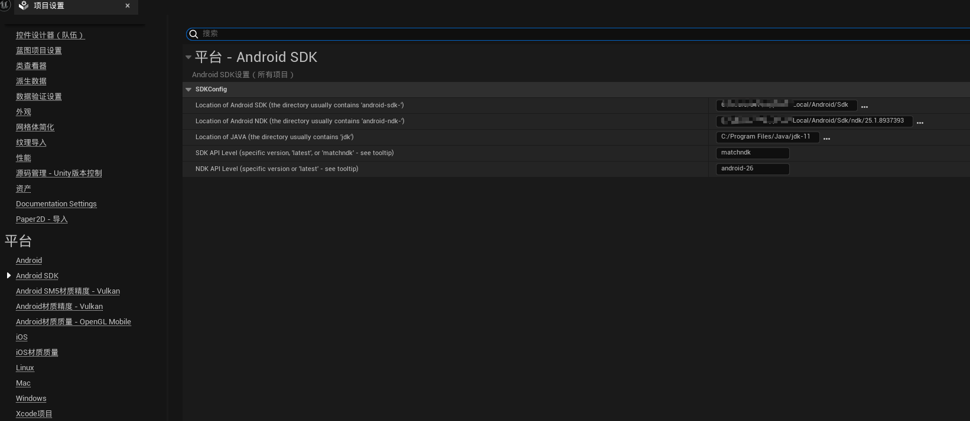

设置Android SDK，NDK路径及JDK路径，这里JDK选择11版本。

1. 在项目设置中选择Android，勾选框中内容

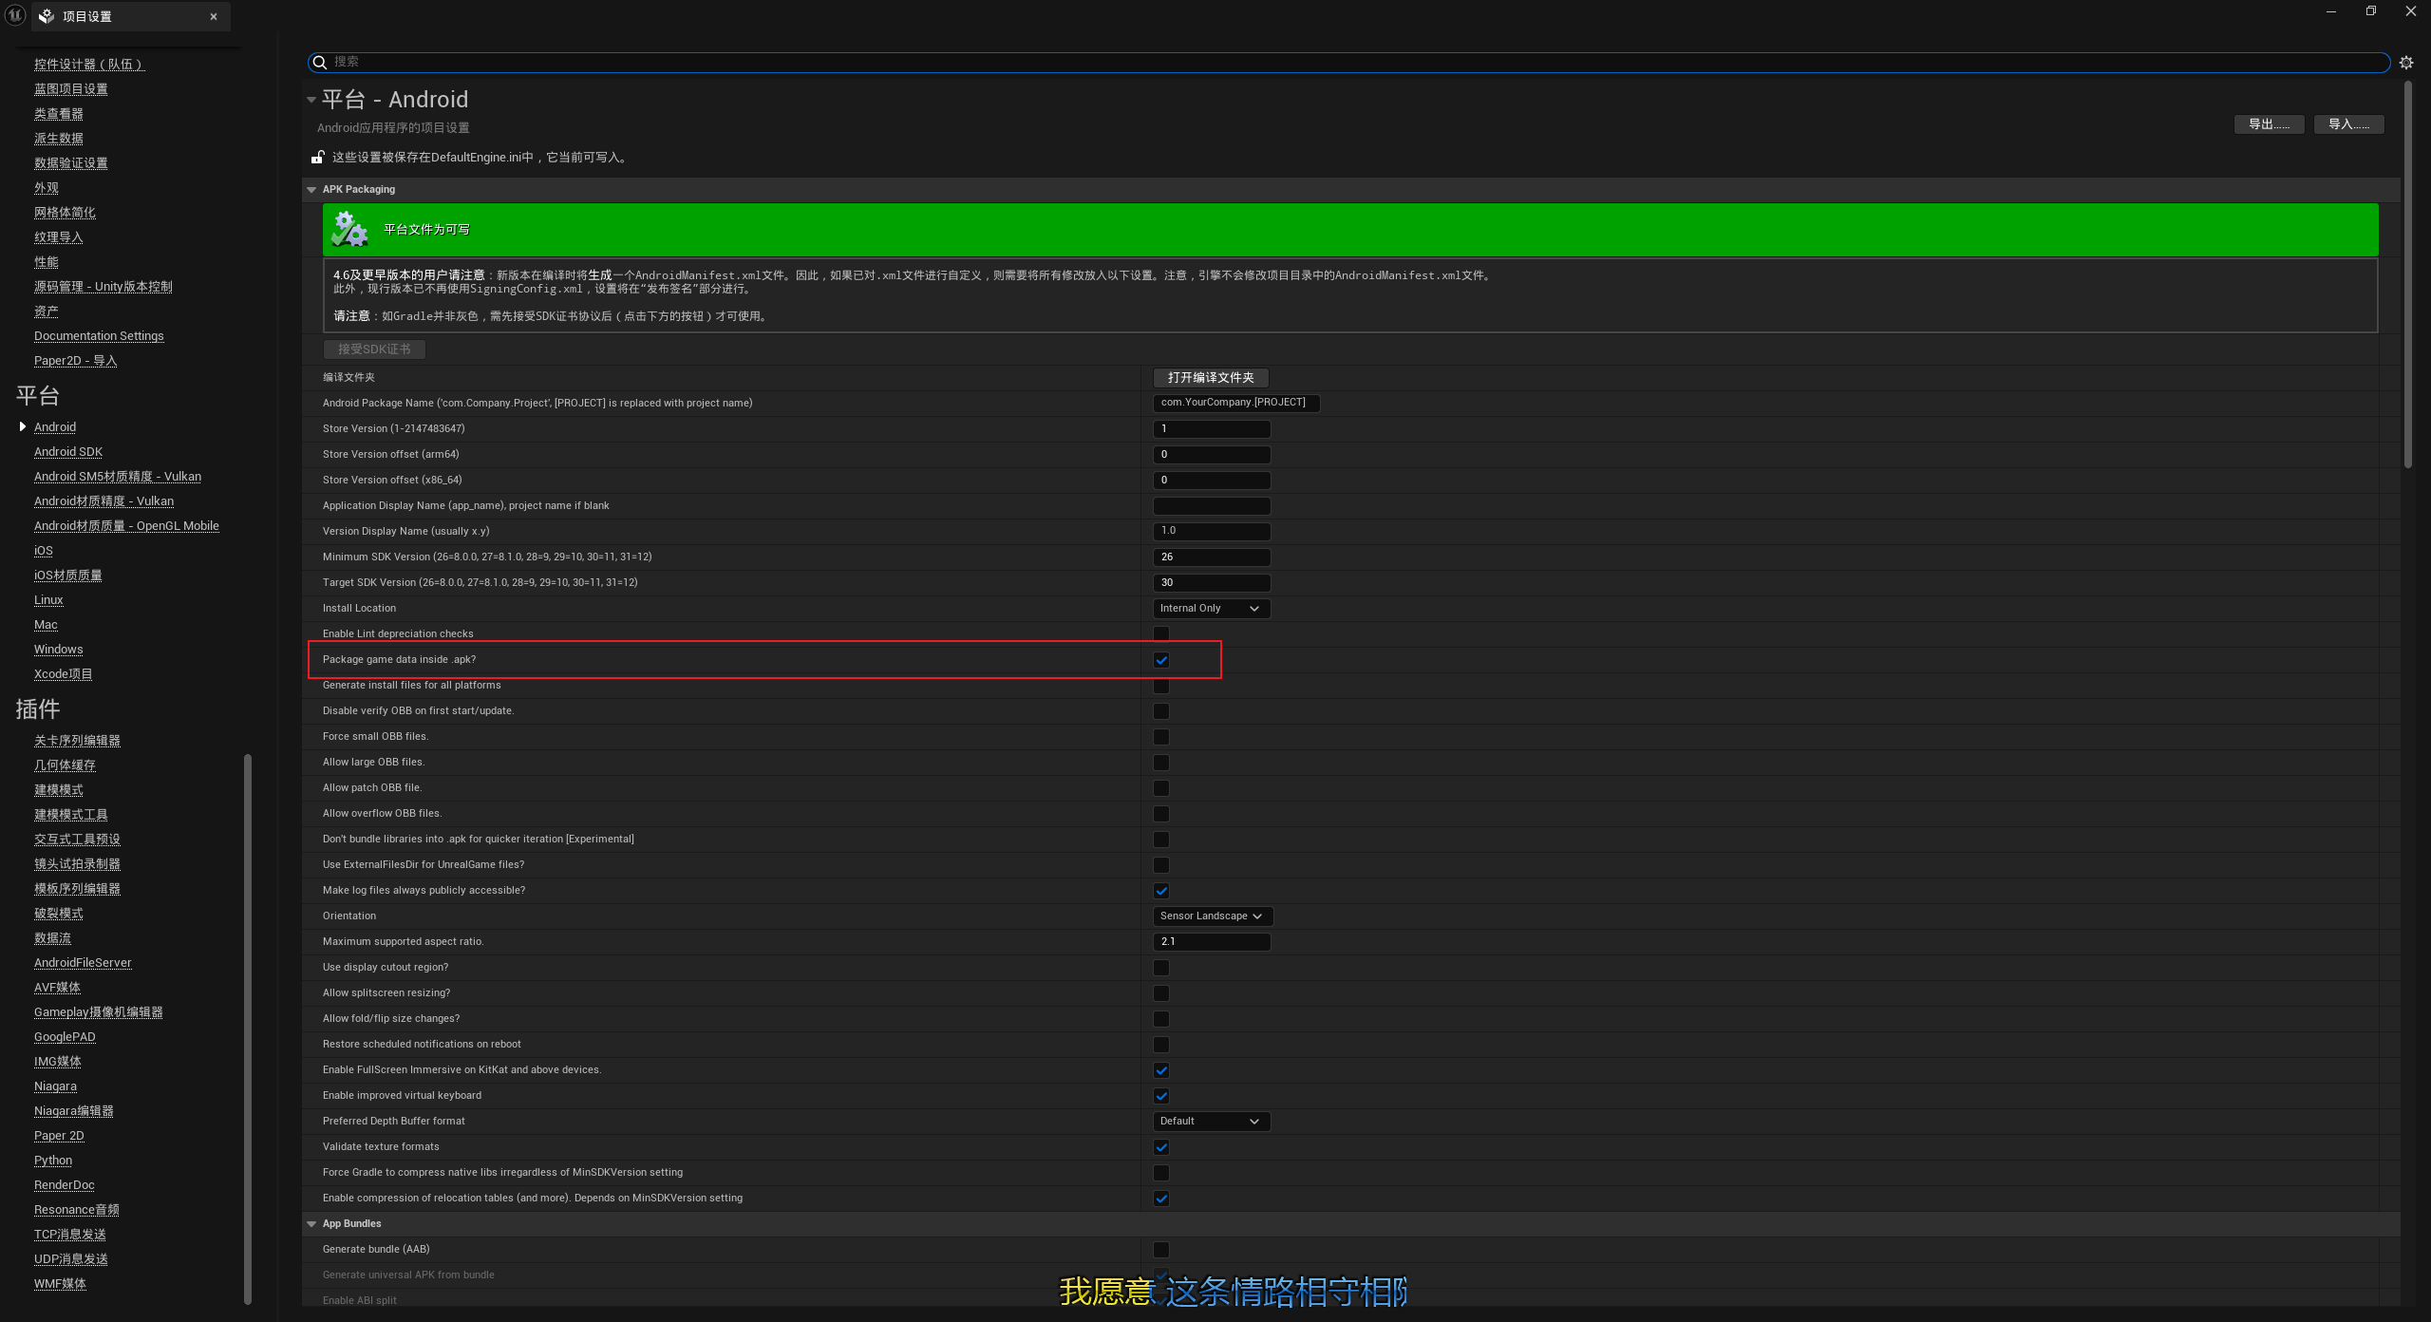

之后设置Target SDK version，这里选择30（也可以改为34，但是JDK版本要设置为17，不然打包失败）

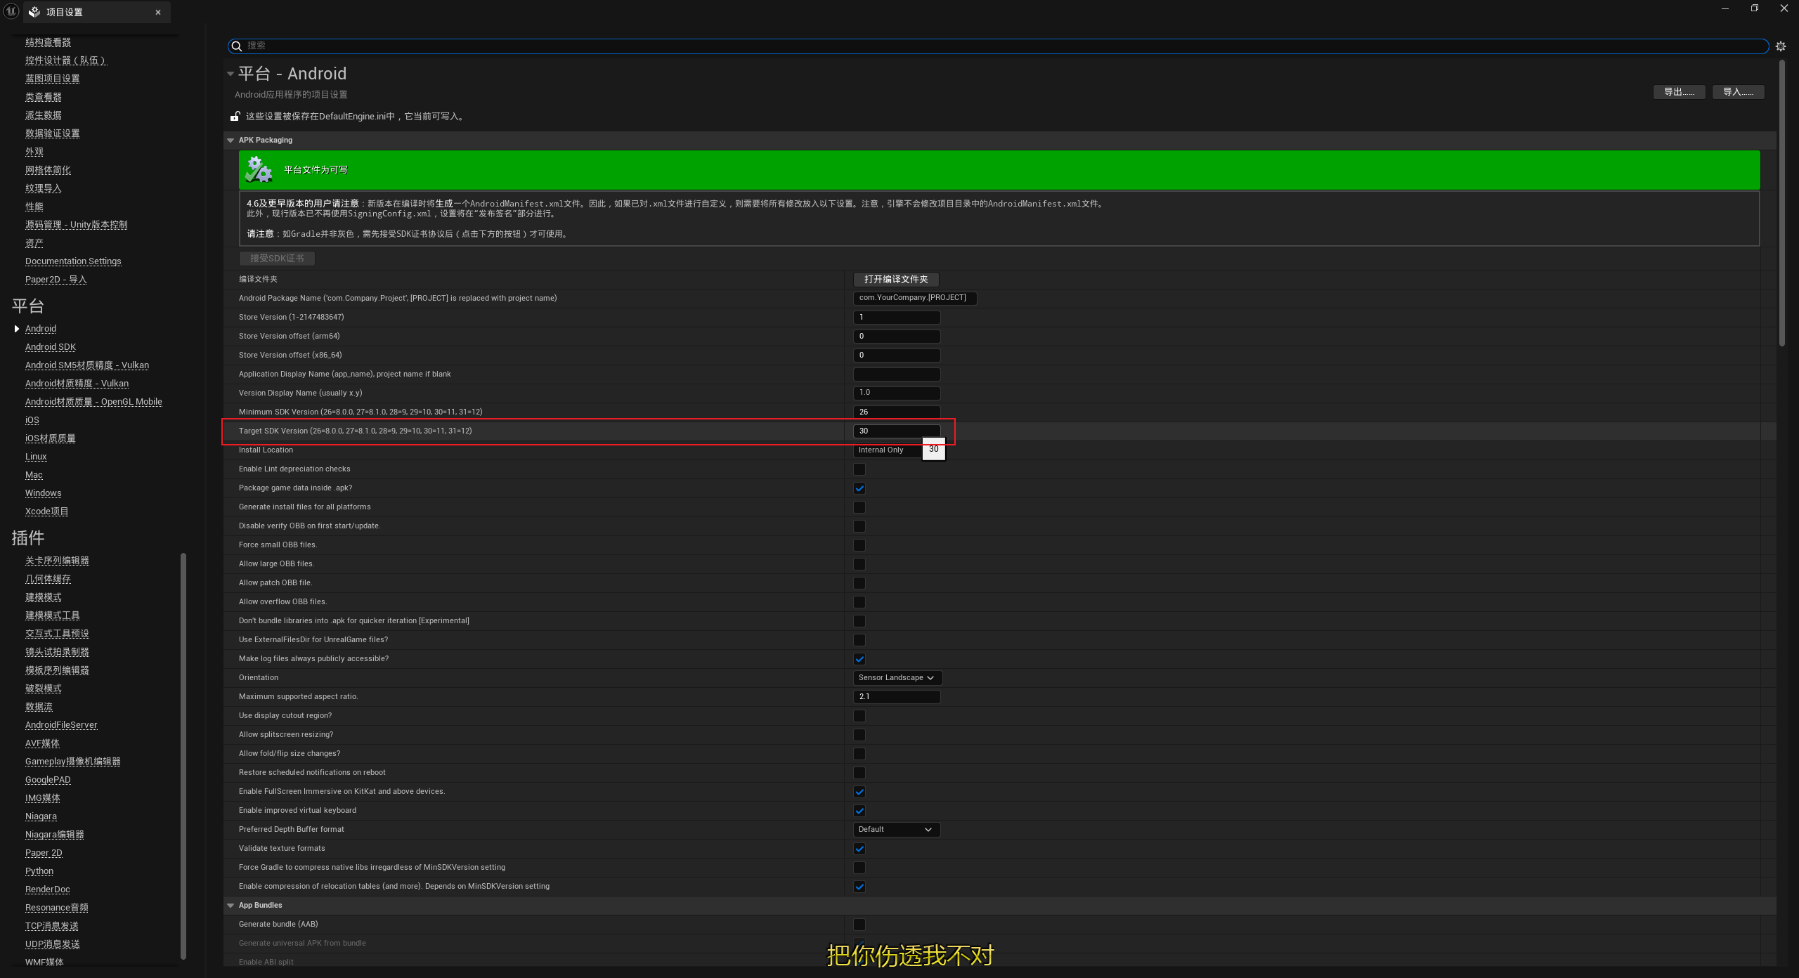

1. 生成签名，参考B站，之前步骤亦可参考

[【【UE5教程】虚幻引擎安卓打包教程—目前B站上最全面一次成功案例教程】 https://www.bilibili.com/video/BV1FM4m1D7Ui/?share\_source=copy\_web&vd\_source=110d816a25e0f30d39e5c08b31c5281e](【【UE5教程】虚幻引擎安卓打包教程—目前B站上最全面一次成功案例教程】 https:/www.bilibili.com/video/BV1FM4m1D7Ui/?share_source=copy_web&vd_source=110d816a25e0f30d39e5c08b31c5281e)

1. 打包项目

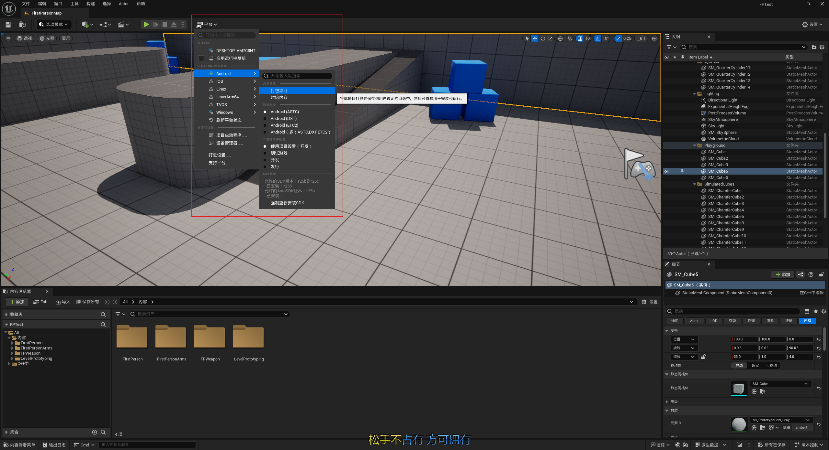

等待打包完成即可

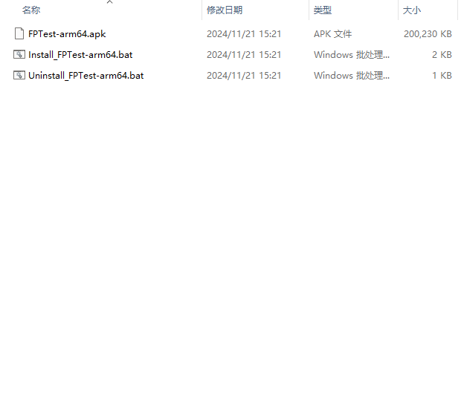

之后可将apk文件发送到手机进行安装

进入游戏界面如下：

